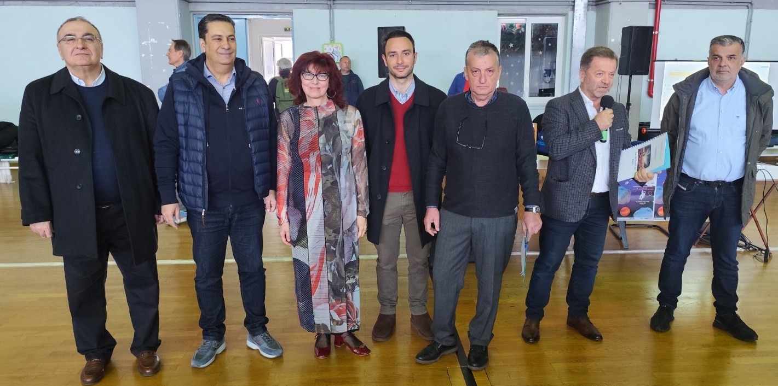

-Στιγμιότυπα από τον διαγωνισμό, παρουσία του Δήμαρχου Αγρινίου, κ. Γεωργίου Παπαναστασίου, του Αντιδημάρχου Αγρινίου, κ. Ζαρκαβέλη Χρήστου, του Αν. Περιφερειακού Διευθυντή Εκπ/σης κ. Δελέγκου Νικόλαου – μέλους της Επιστημονικής Επιτροπής (Ε.Ε.), κυρίας Καρατράντου Ανθή, ακαδημαϊκού-μέλος της Ε.Ε. και της Επιτροπής Κριτών, του κ. Βετσόπουλου Απόστολου, Επόπτη Ποιότητας της Εκπ/σης Δ.Δ.Ε. Αιτωλοακαρνανίας-μέλος της Ε.Ε., κ. Τσοβόλα Σπύρου, Υπεύθυνο Ε.Κ.Φ.Ε. Αγρινίου-Οργανωτικού Υπεύθυνου.

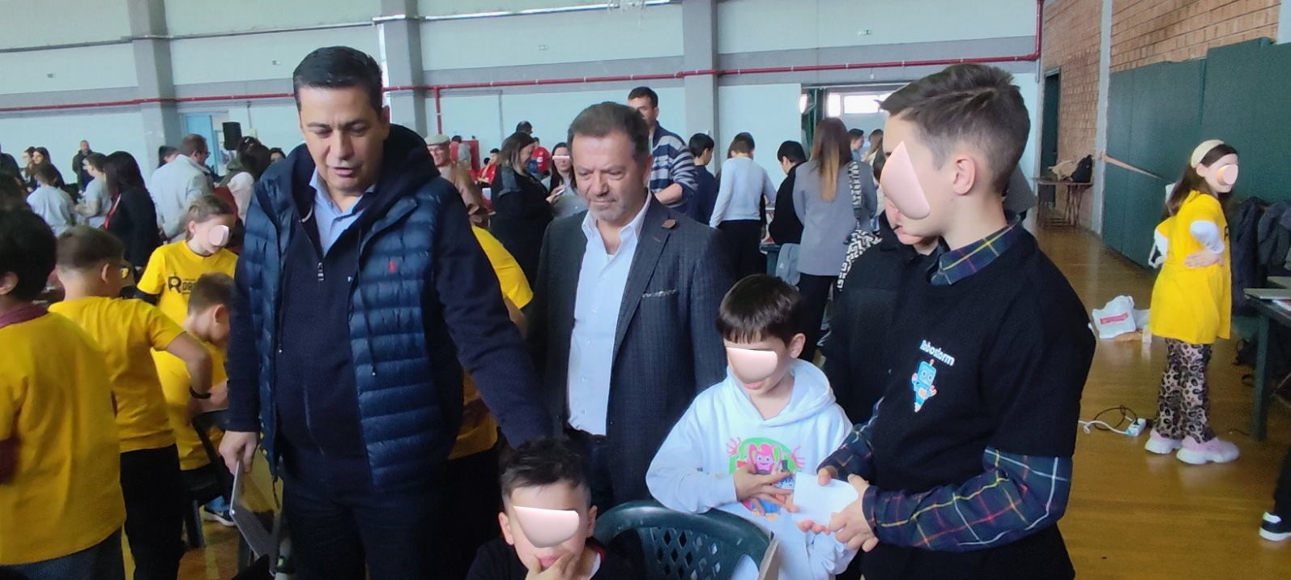

-Στο στιγμιότυπο, εμφανίζονται μαθητές/ διαγωνιζόμενοι να παρουσιάζουν τα ρομποτικά δημιουργήματά τους στον Δήμαρχο Αγρινίου κ. Παπαναστασίου και στον Αν. Περιφερειακό Δ/ντη Εκπ/σης, κ. Δελέγκο.